**行人安全提示**

為了了解更多，瀏覽: Cupertino.org/saferoutes或者到[SafeRoutes@Cupertino.org](mailto:SafeRoutes@Cupertino.org) 聯絡

您的安全路線到學校的社區恊調員Chelsea

**保持安全提示**

1. 擅自穿越馬路會釀成意外，花些時間，只在道路交叉口橫過馬路
2. 在您踏上斑馬缐前，常常查看兩邊和確保駕車者看見您（有需要時，跟駕車者們對眼相望，揮揮手）
3. 當您使用斑馬缐時，不要假設您有優先通行權，要留意駕車者們和自行車騎士們
4. 小心注意駕車者右轉進入斑馬缐
5. 在人行道的右手邊步行，預留空間給那些從相反方向來的行人們
6. 步行時不要讀發簡訊
7. 給年幼的孩子們，嬰兒車和老人們優先的空間去步行。如果有需要的話，停下來讓他們越過您
8. 保持友善；謝謝為您停下來的駕車者
9. 特別在晚上，穿上鮮艷和反光的顔色

# 交通條例

1. 行人們在斑馬缐上，在行人路上和在小徑上有優先通行權
2. 在斑馬線上時不要使用手機，讀書，或者與同伴們有分心的對話
3. 遵守您遇見到的所有過馬路指導員的指示
4. 如果在不是人行道的路上行走，面向迎面而來的交通行走

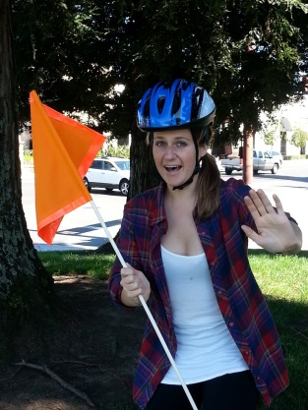

**想**了解**更多？瀏覽**

[**Cupertino.org/saferoutes**](http://cupertino.org/index.aspx?page=1307)**或者去**[**chelseab@cupertino.org**](mailto:chelseab@cupertino.org)

**聯絡您的安全路線**到**學校的社區恊調員Chelsea**